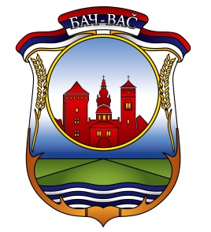
РЕПУБЛИКА СРБИЈА-АП ВОЈВОДИНА
ОПШТИНА БАЧ
Комисија за доделу стипендија за ученике
И студенте са подручја општине Бач

И З Ј А В А

Ја,________________________________________________, ЈМБГ__________________________
(име (име једног родитеља) презиме)

Изјављујем под пуном кривичном и материјалном одговорношћу да нисам остварио/ла стипендију/кредит који одобрава Министарство просвете, науке и технолошког развоја, право на бесплатан смештај у ученичком/студентском дому као и да не поседујем некретнине у месту у коме похађам средњу школу/факултет.

_____________________________
Својеручни потпис

Изјаву оверава референт
Општинске управе Бач

________________________

